 | 

Телевизионный анонс на майМосква, 25.04.2026
Телеканал МУЗЫКА LIVE представляет программы мая


Любишь живой звук? Хочешь знать все о закулисье шоу-бизнеса? Смотри канал МУЗЫКА LIVE – получи свой билет в первый ряд!

4 мая в 23:00 и 8 мая в 13:00 — «Юбилейный концерт Вячеслава Бутусова»Концерт одного из самых известных представителей отечественной рок-сцены. В программе — лучшие хиты Nautilus Pompilius и презентация альбома «Аллилуйя».
11 мая в 13:00 и 15 мая в 23:00 — «Ваня Дмитриенко. На одной орбите. Большой сольный концерт»Большой сольный концерт Вани Дмитриенко в рамках тура «На одной орбите». Масштабное шоу с живым звуком, включающее хиты «Венера-Юпитер», «Пицца», «Лего». Видеоверсия этого знакового выступления позволяет заново пережить атмосферу концерта, ставшего важной вехой современной поп-культуры.Зрители смогут в деталях рассмотреть уникальную сценографию и прочувствовать мощную энергетику многотысячного зала, которая передаётся с первых секунд просмотра.
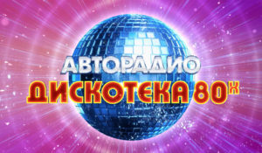Каждую субботу в 23:00 — «Фестиваль «Дискотека 80-х»»Международный музыкальный фестиваль, который собрал на одной сцене российских и европейских «звёзд» разных эпох. Все без исключения песни популярны и перепеваются и сегодня.
По будням в 13:00 и в 23:00 — «Live Концерт»Концерты и шоу от любимых артистов. Живой звук, спецэффекты и популярные хиты.
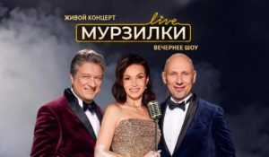По будням в 20:00 — «Мурзилки Live»Живые концерты из студии Авторадио в рамках вечернего шоу «Мурзилки Live».В студию к ведущим Мурзилки Live приходят топовые российские артисты. В прямом эфире они презентуют свои новые песни и поют свои самые популярные хиты.Живой звук, шутки от ведущих, новости из жизни артистов из первых уст.
Контакты:

Пресс-служба «Ред Медиа»
Аделина Соколова
Тел.: +7 (495) 777-49-94 доб. 734
Тел. моб.: +7 (927) 482-96-10
E-mail: SokolovaAR@red-media.ru
Больше новостей на наших страницах в ВК, ОК и Telegram.

Информация о телеканале:

МУЗЫКА LIVE – проводник в мир музыки, где каждый звук становится частью твоей жизни. Любишь живой звук? Каждый вечер в эфире концерты топовых артистов! Хочешь знать все о закулисье шоу-бизнеса? Тебя ждут подкасты и интервью со звездами российской сцены. Подключай канал МУЗЫКА LIVE – получи свой билет в первый ряд! Производится компанией «Ред Медиа». www.музыкалайв.рф
РЕД МЕДИА. Ведущая российская телевизионная компания по производству и дистрибуции тематических телеканалов для кабельного и спутникового вещания. Входит в состав «Газпром-Медиа Холдинга». Компания представляет дистрибуцию 47 тематических телеканалов форматов SD и HD, включая 18 телеканалов собственного производства. Телеканалы «Ред Медиа» являются лауреатами международных и российских премий, вещают в 980 городах на территории 43 стран мира и обеспечивают потребности зрительской аудитории во всех основных телевизионных жанрах: кино, спорт, развлечения, познание, музыка, стиль жизни, хобби, детские. www.red-media.ru

